CONSELHO ESTADUAL DE EDUCAÇÃO
PROCESSO CEE Nº329/85 - APENSO DRE - 4/NORTE 2155/84
INTERESSADO: CARLOS CEZAR GONSALVES FOLHA
ASSUNTO : REGULARIZAÇÃO DE VIDA ESCOLAR
RELATORA : CONSª SÍLVIA CARLOS DA SILVA PIMENTEL
PARECER CEE Nº580/85 - CEPG - APROVADO EM 15/05/85

1.HISTÓRICO:
A direção da EEPG da Cidade Aracília, da 2ª DE de Guarulhos, DRE-4/Norte, ao constatar irregularidade na vida escolar de Carlos Cézar Gonsalves Folha, nascido a 12/04/67, em Guarulhos, no Estado de São Paulo, aluno concluinte da 8ª série do 1º grau no ano letivo de 1983, encaminhou pedido de regularização de sua vida escolar ao Conselho Estadual de Educação, tendo em vista a constatação, quando da elaboração dos históricos escolares dos alunos concluintes da 8ª série do 1º grau do ano letivo de 1983 daquela escola, de ocorrência de matrícula indevida, em série inadequada, conforme se pode verificar através dos dados contidos no processo.
A vida escolar do interessado pode ser apresentada conforme descrição abaixo:
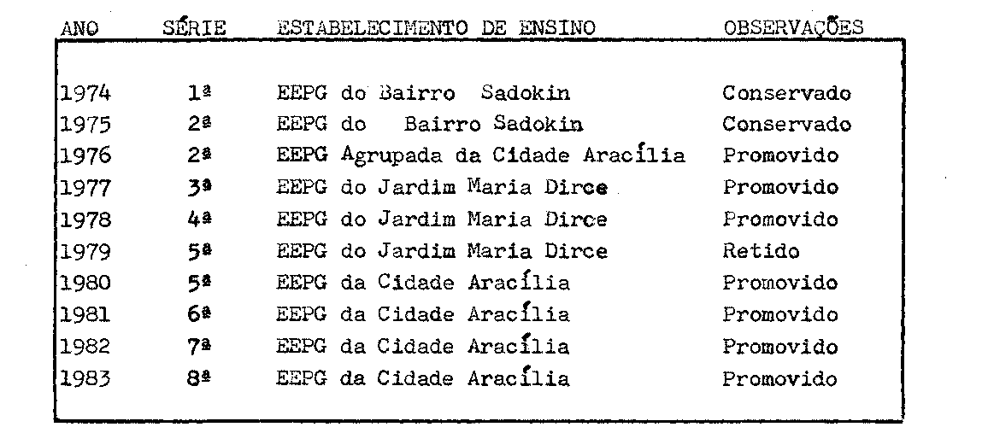
No ano de 1984, o interessado matriculou-se na 1§ serie do 22 grau da EEPSG » Dr. René d_{e} Oliveira Barbosa", da 2& DE de Guaru -lhos, DRE-4/Norte, frequentando apenas o 12 bimestre.

PROCESSO CEE Nº329/85 PARECER CEE Nº580/85
2. APRECIAÇÃO:
Segundo se constata através do histórico escolar de Carlos Cézar Gonsalves Folha, a irregularidade refere-se a matrícula indevida, no ano letivo de 1975, na 2ª série do 1º grau, na então EEPG do Bairro Sadokin, atual EEPG “Prof. Pascoal Maimoni Filho”, 2ª DE de Guarulhos.
O aluno prosseguiu seus estudos de maneira regular, a partir do ano de 1975, matriculando-se por transferência, em 1976, na 2ª série da EEPG da Cidade Aracília, da mesma DE, onde concluiu o 1º grau em 1983.
Solicitada a enviar o histórico escolar do interessado, a Sra. Diretora da EEPG “Prof. Pascoal Maimoni Filho”, ex-EEPG do Bairro Sadokin, enviou-o (fls. 8 do apenso), acompanhado do ofício 020/84 (fls. 9 do apenso) onde constam os seguintes esclarecimentos:
“ - o aluno cursou a 1ª série do 1º grau em 1974, ficando Conservado, no final do ano, como resultado de sua avaliação:
- em 1975 - fora matriculado na 2ª série, certamente por engano da administração de então, quando deveria estar matriculado na 1ª série...” (os grifos são nossos).
A Sra. Supervisora, observando ainda que “a partir de 1976, quando cursou pela segunda vez a 2ª série do 1º grau, (o interessado) apresentou aproveitamento satisfatório, a partir dessa série até a 8ª série, cursadas na EEPG da Cidade Aracília onde concluiu o 1º grau (fls 06)”, manifestou-se pela regularização pretendida.
No âmbito da Divisão Regional de Ensino -4- Norte e da COGSP, o pronunciamento foi favorável ao acatamento do pedido de convalidação dos atos escolares praticados pelo interessado a partir de sua matrícula na 2ª série do 1º grau.

3. CONCLUSÃO:
Em face do exposto, fica convalidada a matrícula de Carlos Cézar Gonsalves Folha na 2ª série do 1º grau, em 1975, na ex-EEPG do Bairro Sadokin, atual EEPG “Prof. Pascoal Maimoni Filho”, da 2ª DE de Guarulhos, DRE-4/Norte, bem como os demais atos escolares praticados pelo mesmo.
São Paulo, 26 de março de 1985.
a) Consª Sílvia Carlos da Silva Pimentel - RELATORA

PROCESSO CEE Nº329/85 PARECER CEE Nº580/85
4. DECISÃO DA CÂMARA
A CÂMARA DO ENSINO DO PRIMEIRO GRAU adota como seu Parecer o Voto da Relatora.
Presentes os nobres Conselheiros: Cecília Vasconcellos L. Guaraná, Celso de Rui Beisiegel, Dermeval Saviani, Luiz Antônio de Souza Amaral, Sílvia Carlos da S. Pimentel, Sólon Borges dos Reis e Sérgio Salgado Ivahy Badaró.
Sala da Câmara do Ensino do Primeiro Grau, em 24 de abril de 1985.
- Consª Cecília Vasconcellos L. Guaraná
Vice-Presidente no exercício da Presidência

